МИНИСТЕРСТВО НАУКИ И ВЫСШЕГО ОБРАЗОВАНИЯ РОССИЙСКОЙ ФЕДЕРАЦИИ

ПЕНЗЕНСКИЙ ГОСУДАРСТВЕННЫЙ УНИВЕРСИТЕТ

Кафедра «Вычислительной техники»

**ОТЧЁТ**

по лабораторной работе №4

по курсу «Программирование»

на тему «Циклы с известным числом повторений»

Выполнил:

Студент группы 23ВВВ2

Монин Иван

Приняли:

Патунин Д.В.

Юрова О.В.

Пенза 2023

**Цель работы** – изучение цикла с определенным числом повторений for.

**Лабораторное задание:** разработать две программы решения указанных задач

а) Задан массив А(20). Вывести на экран сначала его неотрицательные

элементы, затем отрицательные.

б) Вычислить среднее арифметическое элементов каждого столбца

матрицы М(10,10).

**Схема программы:**

2

Конец цикла i

printf("%d ", A[i]);

A[i]>0

1

for (int i=0;i<20;i++)

1

int A[20];

int B[10][10];

printf("%d ", A[i]);

Конец цикла i

A[i] = -50 + rand()%100;

for (int i=0;i<20;i++)

printf("Middle value of %d column: %.1f\n", (i + 1), srzn);

3

for (int i=0;i<10;i++)

float srzn=0.0;

for (int j=0;j<10;j++)

srzn+= (float)B[j][i];

Конец цикла j

srzn/=10.0;

Конец цикла i

3

Конец цикла i

Конец цикла j

printf("%d ", B[i][j]);

B[i][j] = -50 + rand() % 100;

for (int j=0;j<10;j++)

for (int i=0;i<10;i++)

2

for (int i=0;i<20;i++)

Конец цикла i

printf("%d ", A[i]);

A[i]<0

**Листинг:**

#define _CRT_SECURE_NO_WARNINGS

#include <stdio.h>

#include <stdlib.h>

int main() {

int A[20];

int B[10][10];

//Задание А

printf("Task A:\n\n");

printf("All elements: ");

for (int i = 0; i < 20; i++) {

A[i] = -50+rand()%100;

printf("%d ", A[i]);

}

printf("\n\nPositive elements: ");

for (int i = 0; i < 20; i++) {

if(A[i]>0)

printf("%d ", A[i]);

}

printf("\n\nNegative elements: ");

for (int i = 0; i < 20; i++) {

if (A[i] < 0)

printf("%d ", A[i]);

}

//Задание Б

printf("\n\nTask B:\n\n");

printf("All elements:\n");

for (int i = 0; i < 10; i++) {

for (int j = 0; j < 10; j++) {

B[i][j] = -50 + rand() % 100;

printf("%d ", B[i][j]);

}

printf("\n");

}

printf("\n");

for (int i = 0; i < 10; i++) {

float srzn = 0.0;

for (int j = 0; j < 10; j++) {

srzn+=(float)B[j][i];

}

srzn /= 10.0;

printf("Middle value of %d column: %.1f\n", (i + 1), srzn);

}

return 1;

}

**Пояснительный текст к программе**

Массив A[20] и двумерный массив B[10][10] типа int используются для заполнения их данными и обработки по условию задания.

Переменная srzn типа float необходима для выполнения задания (б), чтобы рассчитать среднее значение столбцов двумерного массива

**Результат работы программы**

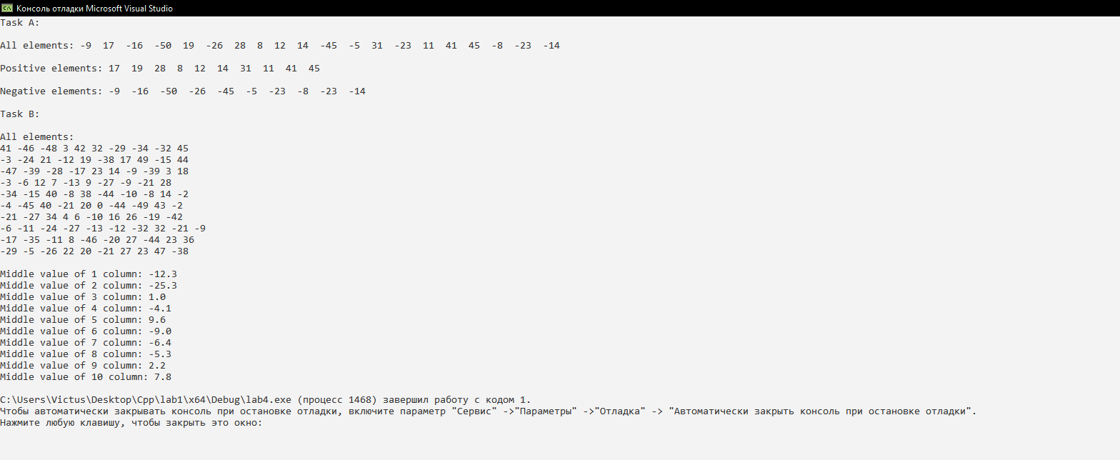

**Протокол трассировки программы**

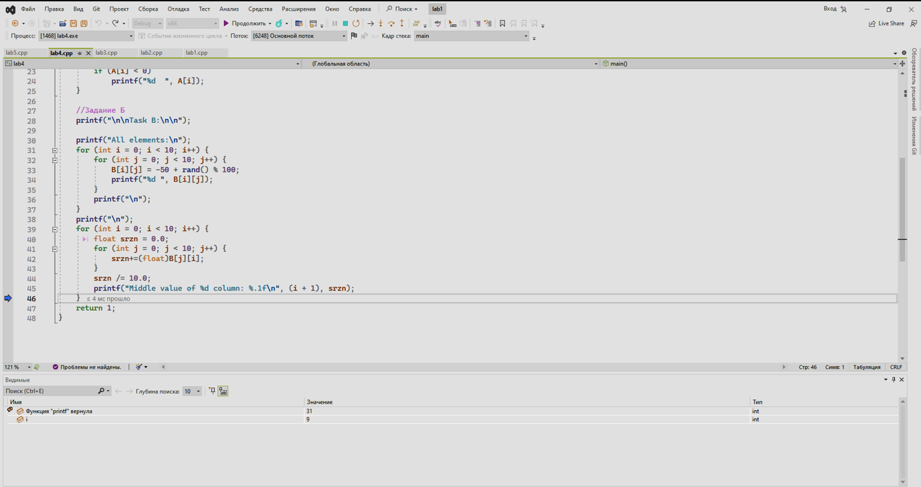

**Ожидаемые результаты:**

**Задание А:**

Числа: -9 17 -16 -50 19 -26 28 8 12 14 -45 -5 31 -23 11 41 45 -8 -23 -14

Положительные числа: 17 19 28 8 12 14 31 11 41 45

Отрицательные числа: -9 -16 -50 -26 -45 -5 -23 -8 -23 -14

**Задание B:**

Ср знач 1 столбца = (41-3-47-3-34-4-21-6-17-29)/10 =-12.3

Ср знач 2 столбца = (-46-24-39-6-15-45-27-11-35-5)/10 =-25.3

Ср знач 3 столбца = (-48+21-28+12+40+40+34-24-11-26)/10 =1

Ср знач 4 столбца = (3-12-17+7-8-21+4-27+8+22)/10 =-4.1

Ср знач 5 столбца = (42+19+23-13+38+20+6-13-46+20)/10 =9.6

Ср знач 6 столбца = (32-38+14+9-44+0-10-12-20-21)/10 =-9

Ср знач 7 столбца = (-29+17-9-27-10-44+16-32+27+27)/10 =-6.4

Ср знач 8 столбца = (-34+49-39-9-8-49+26+32-44+23)/10 =-5.3

Ср знач 9 столбца = (-32-15+3-21+14+43-19-21+23+47)/10 =2.2

Ср знач 10 столбца = (45+44+18+28-2-2-42-9+36-38)/10 =7.8

**Вывод**

В ходе работы выполнения лабораторной работы была разработана программа с использованием цикла for с определенным количеством повторений. Результаты работы программы совпали с ожидаемыми, следовательно, программа выполняется без ошибок.